Сабақ жоспары

Сабақ: 3  Пәні: қазақ тілі |  | Мектеп: Ы.Алтынсарин атындағы орта мектеп
Күні: |  | Мұғалім: Казимова Айгүл Мақсотқызы
Сынып: 7 |  | Қатысқан оқушылар саны: 24 | Қатыспағандар: 0
Бөлім атауы: Ғаламтор және әлеуметтік желілер
Сабақтың тақырыбы: | Ғаламтордың пайдасы мен зияны
Осы сабақ арқылы жүзеге асатын оқу мақсаттары: | 7. Т/А 1. Мәтін үзінділерін тыңдай отырып, оқиғаның дамуы мен аяқталуын болжау.  7. Ж 3. Мәтін құрылымын (кіріспе бөлім, жалпы мәлімет беру, детальді мәлімет беру) сақтай отырып, графиктік мәтін (шартты белгі, сурет, сызба) түрінде берілген процесті сипаттап жазу.
Сабақ мақсаты | Барлық оқушылар: Мәтін үзінділерін тыңдайды. Мәтін мазмұнын түсінеді. Шартты белгілерді біледі.  Оқушылардың көпшілігі: Оқиғаның дамуы мен аяқталуын болжайды. Сурет сызбаларын қолдана отырып, сипаттап жазады. Детальді мәлімет береді.  Оқушылардың кейбірі: Мәтін құрылымын сақтай отырып, графиктік мәтін түрінде берілген үдерісті сипаттап жазады.
Тілдік мақсаттар: | Оқушылар орындай алады:  Мәтінді болжайды.  Жазба жұмыстарын әр түрлі формада ұсына алады.  Графиктік сызбаның шартты белгілерін біледі.  Пәнге қатысты сөздік қор мен терминдер:  Электрондық почта, әлеуметтік желі  Диалог құруға, шығарма жазуға арналған пайдалы тіркестер:  Жаңалықтар сайты, ақпарат, электрондық почта, қоғаммен байланыс, мағлұматтарды сақтау  Электрондық почта не үшін қолданылады?  Жұрт әлеуметтік желіде не үшін отырады? Не себепті деп ойлайсыз?  Ғаламторда ұзақ уақыт отырғаннан кейін шаршау белгілері байқала ма? Өздеріңізді қалай сезінесіздер? Не себепті деп ойлайсыз?
Бағалау критерийлері: | - Мәтін үзінділері бойынша оқиғаның дамуы мен аяқталуын болжай алады.  - Негізгі құрылымын сақтай отырып, графиктік сызбаны мәтінге айналдыра алады.
Құндылықтарға баулу | Қазақстандық патриотизм және азаматтық жауапкершілікті қалыптастыру, өмір бойы білім алуға ұмтылдыру
Пәнаралық байланыс | Қазақ әдебиеті, информатика, бейнелеу
Тақырып бойынша алдыңғы білім | - Ғаламтор туралы біледі.  - Әлеуметтік желінің әр түрімен жұмыс жасай алады.  - Керекті ақпараттарды әлеуметтік желіден ала алады.
Сабақ барысы
Жоспарланған уақыт | Жоспарланған жаттығу түрлері |  |  | Ресурстар
Сабақтың басы  5 минут  5 минут | Психологиялық ахуал. Топтық тілек  «Біріміз бәріміз үшін, Бәріміз біріміз үшін»  Ширату «Суреттер сөйлейді» жаттығуы  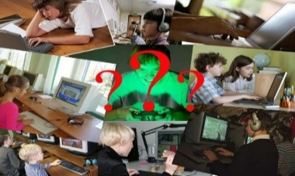    -Мына суреттерде қандай іс-әрекеттер бейнеленген? Топта талқылап, бір оқушы жауап беруі керек.  Тыңдалым алдындағы тапсырма.  «Бес қадам» әдісі    Ортаға табан іздері тасталады. Әр топтан 5 оқушы ойынға шығады. Әр оқушыға сұрақ беріледі. Оқушылар қадам жасай отырып, жылдам жауап береді.  Оқушылармен сұрақ-жауап әдісі арқылы әңгіме жүргізіледі:  - 1. Суреттерде не бейнеленген?  - 2. Ғаламторда отырудың тиімділігі қандай?  - 3. Ғаламторда күніне қанша уақыт отырасың?  - 3. Қандай әлеуметтік желілермен жұмыс жасайсың?  - 4. Әлеуметтік желі арқылы сөйлесетін достарыңды қаншалықты жақсы танисың?  5.Ғаламторда ұзақ отыру адам денсаулығына қаншалықты зиян деп ойлайсың?  Оқушылар сұрақтарға жауап берген соң, «Ғаламтордың пайдасы мен зияны» мәтіні тыңдатылады. Оқиғаның дамуы мен аяқталуын болжату үшін мәтіннің бас жағы ғана тыңдатылып, ары қарай оқиғаның қандай болатынына болжау жасайды.  1-тапсырма Жұптық жұмыс «Жылдам жазба»  Тыңдалған мәтіндегі оқиғаның дамуы мен аяқталуын оқушылар жұп құрап болжап әңгімелейді. Болжаған оқиғаларын сынып алдында бірі оқиғаның дамуын, бірі оқиғаның аяқталуын айтады. Мәтін тыңдап болған соң салыстырады.  Жетекші сұрақтар:  Ғаламтордың адам өміріндегі қажеттілігі қандай?  Электрондық почтаны не себепті қолданады?  Бүкіл қоғаммен байланыс орнату дегенді қалай түсінесің?  Ғаламтор мағлұматтарды қаншалықты сақтай алады?  Шын мәнінде не болады деп ойлайсың? (Оқиғаның дамуы) Шын мәнінде не болады деп ойлайсың? (Оқиғаның аяқталуы)  Дескрипторлар  - Оқиғаның дамуы мен аяқталуын болжап әңгімелейді.  - Болжамдарын түпнұсқамен салыстырады. |  |  | Суреттер  ҚБ смайлик  Ғаламтордың пайдасы мен зияны!!.mp4  ҚБ мадақтау
Сабақтың ортасы  15 минут  10 минут | Тыңдалымнан кейінгі тапсырма.  2-тапсырма  Топтық жұмыс  Сынып оқушыларына «Ғаламтордың пайдасы мен зияны» тақырыбына топтық жұмыс беріледі.  ТЖ. Тыңдалған мәтіннен ғаламтордың пайдасы мен зияны туралы деректерді жинақтап, себептерін сызбаға толтырады және өз пікірлерін білдіреді. Сызбаны толтырғаннан кейін топпен алмасып қорғайды.  Оқушыларға керекті тіркестер: Жаңалықтар сайты, ақпарат, электрондық почта, қоғаммен байланыс, мағлұматтарды сақтау, көзге зияндылығы, денсаулықты құрту  І топ: Топтастыру  «Ғаламтордың пайдасын» топтастырып жазады.  Ғаламтордың пайдасы  Дескрипторлар  - Ғаламтордың пайдасын біледі.  - Өз тұжырымдарымен дәлелдейді.  ІІ топ  Ғаламтордың зиянын «Торлы диаграммаға» орналастырады.  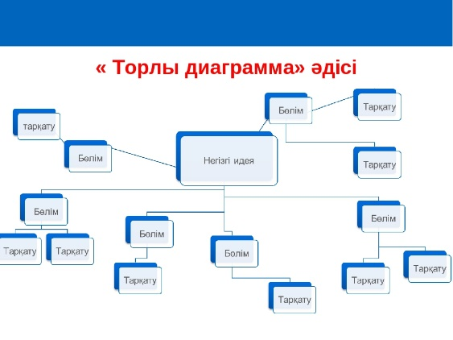  Дескрипторлар  - Ғаламтордың зиянын біледі.  - Өз тұжырымдарымен дәлелдейді.  ІІІ топ:  «Балық қаңқасына» ғаламтордың зиянды жақтарынан сақтанудың жолдары жазады.    Дескрипторлар  - Ғаламтордың зиянды жақтарынан сақтану жолдарын біледі.  - Өз тұжырымдарымен дәлелдей алады.  3-тапсырма  Қазақстан бойынша халықтың интернетке тәуелділігінің бейімділігі бойынша пайыздық көрсеткіші сызбасын негізгі құрылымын сақтай отырып, мәтінге айналдырады.  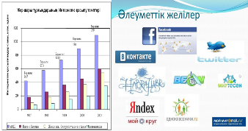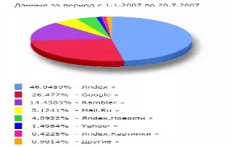    Дескрипторлар  - Графиктік сызбадағы нақты ақпараттарды табады.  - Негізгі құрылымын сақтай отырып, графиктік сызбаны мәтінге айналдырады. |  |  | ҚБ Бас бармақ  «Топтастыру» сызбасы  «Торлы диаграмма»  «Балық қаңқасы»  Графиктік сызба  Мадақтау
Сабақтың соңы  5 мин | Кері байланыс:  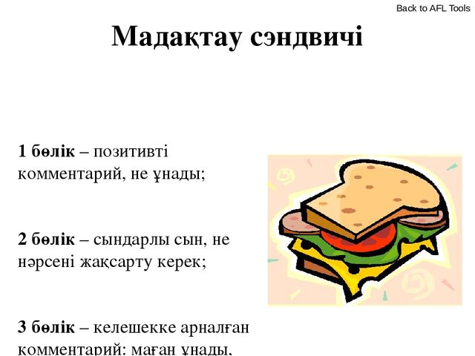

Саралау – оқушыға мейлінше қолдау көрсетуді қалай жоспарлайсыз? Қабілетті оқушыға тапсырманы қалай түрлендіресіз? | Бағалау – оқушы білімін тексеруді қалай жоспарлайсыз? | Пәнаралық байланыс – Денсаулық және қауіпсіздік, АКТ-мен байланыс. Құндылықтармен байланыс (тәрбие элементі).
- Мәтіннен негізгі ақпараттарды табуда танымдық қабілетіне қарай оқушыларға топқа араласуы үшін пайдалы тіркестерді ұсынамын.  - Оқушының ерекше қабілетіне қарай күрделі сұрақтарды беріп отырамын. | Оқушылардың өзін-өзі бағалауы, бір-бірін бағалауы мен өзінің жұмысына берген кері байланыстары арқылы оқушының жеткен жетістігі бағаланады. | Бұл сабақ қазақ әдебиеті, информатика, бейнелеу пәндерімен байланысты сабақ. Сабақ барысында орындалатын тапсырмалар оқушының өміріне қауіптілік тудырмайды. Топтық, жұптық жұмыстар балалардың психологиялық жағымды жағдайда жұмысын ұйымдастыруға мүмкіндік береді.
Рефлексия Сабақтың мақсаты мен оқу міндеттері орындалды ма? Бүгін оқушылар не үйренді? Сабақ қалай өтті, қандай деңгейде өтті? Жоспарланған саралау жақсы іске асты ма? (тапсырмалар сәйкес болды ма?) Уақытты қалай пайдаландым? Жоспарыма қандай өзгеріс енгіздім және неге? | Өз сабағыңызды талдау үшін осы бос орынды пайдаланыңыз. Сол жақта берілген сұрақтарға жауап беріңіз.
 | Сабақ мақсатына қарай берілген тапсырмалар орындатылып, оқушылардың танымдық қабілеттеріне қарай берілген саралау әдістері тиімді болды. Уақыт тиімді пайдаланылды.
Қорытынды бағалау
Ең жақсы өткен екі нәрсе (оқыту мен оқуға қатысты)
- Оқушылардың жұппен жұмыс жасай отырып, оқиғаны болжауы
- Тыңдалым мәтіні бойынша сызбаны толтыру

Қандай екі нәрсе немесе тапсырма сабақтың одан да жақсы өтуіне ықпалын тигізер еді (оқыту мен оқуға қатысты)?
- Оқушыларға сыни ойлану үшін сұрақтардың ұсынылуы
- Оқышылардан тиімді керібайланыс алу
Осы сабақтың барысында барлық сынып немесе жекелеген оқушылар жөнінде келесі сабағыма қажет болуы мүмкін қандай ақпарат білдім?
Оқушылардың жұпта, топта жұмыс жасауда белсенділіктерін қадағалау

